# 机械能和内能专题



1．用铝壶在天然气灶上烧水的过程中，下列说法正确的是

A．铝的比热容比水小，铝吸热能力比水强

B．是通过做功的方式改变水的内能

C．天然气燃烧越充分，热值越大

D．水的温度越高，水分子运动越剧烈

【答案】D

2．小明将铁丝快速弯折十余次，铁丝弯折处的温度会升高，以下四个事例中能量转化与之相同的是

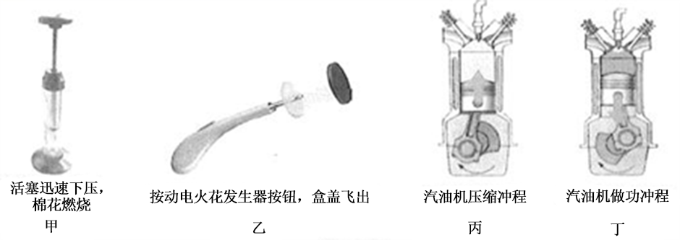

A．甲、丙 B．甲、丁 C．乙、丙 D．乙、丁

【答案】A

3．下列事例中不是利用水的比热容大的特性的是

A．冬天，在菜窖里放几桶水，防止菜冻坏

B．北方楼房内的“暖气”用水作为介质

C．海边昼夜温差变化比沙漠中小

D．生物体内水的比例高，有助于调节自身的温度

【答案】A

4．在太空中，水呈球状而不破裂，除了失重的原因外，还主要是因为

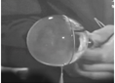

A．水球的外表面有一层很薄的橡皮膜

B．水分子之间存在着相互作用的引力

C．在实验用水中事先添加了某些特殊物质

D．到外太空后，水的分子结构发生了变化

【答案】B

5．甲、乙两杯水温度各为40 ℃、60 ℃，下列说法正确的是

A．只有加热才能使水升温

B．甲杯中水的内能一定比乙杯中的小

C．乙杯中水的温度降低，水的内能一定减小

D．甲杯中的水分子运动一定比乙杯中的剧烈

【答案】C

6．如图所示的情景，能说明分子在做无规则运动的是

A．九千峰千岁银杏落叶归根B．富厚堂荷花香远益清

C．紫云峰雾凇玉树琼枝D．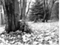石鸡寨缤纷秋叶色彩斑斓

【答案】B

7．如图所示，小球在一个光滑没有摩擦的轨道上从*O*点由静止释放，小球始终没有离开轨道，你认为小球

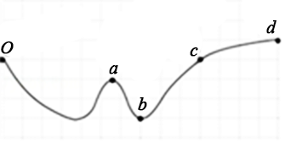

A．最终能滚到*d*点

B．运动过程中机械能变小

C．*c*点速度等于*O*点

D．*a*到*b*过程中重力势能变大

【答案】C

8．如图所示，掉在地上的弹性小球会跳起，但是越跳越低，它减少的机械能转化为

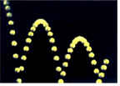

A．动能 B．重力势能 C．弹性势能 D．内能

【答案】D

9．人造卫星沿椭圆轨道绕地球运行，如图所示为卫星从远地点向近地点运动的过程。针对该过程，以下说法正确的是

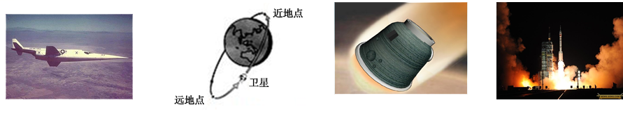

A．动能逐渐增大，机械能增大

B．动能逐渐增大，机械能不变

C．势能逐渐减小，机械能减小

D．动能逐渐增大，机械能减小

【答案】B

10．如图所示为自动垂直升降式车库，可以有效增加停车场空间利用率。在汽车被升降机匀速提升的过程中，下列说法正确的是

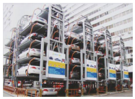

A．动能增加，重力势能不变

B．动能增加，重力势能增加

C．动能不变，重力势能不变

D．动能不变，重力势能增加

【答案】D

11．热机的效率是热机性能的重要指标，下列措施能提高汽油机效率的是

A．将燃料改成柴油

B．让燃料燃烧更加充分

C．减少汽油机的工作时间

D．增加汽油机的工作时间

【答案】B

12．关于热机，下列说法正确的有

A．热机是将内能转化为机械能的工具

B．四冲程汽油机工作时，只有一个冲程对外做功

C．随着科学技术的日新月异，热机的效率可以达到100%

D．柴油机和汽油机在吸气冲程，吸进气缸的都是汽油混合物

【答案】AB

13．如图所示是高速公路的避险车道，当高速行驶的汽车出现刹车失灵时，可进入避险车道，快速降低车速直至停止。避险车道是将车辆高速行驶的__________能转化为_________能。

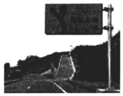

【答案】动重力势

14．如图所示是学生科学实验竞赛时用的弹力小车，依靠橡皮筋做动力。比赛时卷紧橡皮筋后静止释放小车，橡皮筋则牵动车上齿轮带动车轮使小车前进，这个过程中能量的转化情况是：__________能转化为__________能。当橡皮筋释放完能量后与齿轮脱离，小车由于__________继续前进，最终小车停下来，运动距离远者得分高。

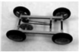

【答案】弹性势动惯性

15．如图为一台单缸四冲程汽油机，飞轮转速为1 200 r/min，该汽油机每分钟对外做功________次。如图所示是汽油机的_________冲程。

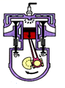

【答案】600 做功

16．蒸海鲜的吃法在湛江非常流行。其做法是：蒸锅上面放海鲜（如图），下面放米煮粥，汁水从上面流到下面的粥里，食客们还能享受一碗营养最大化的海鲜粥。为了保持海鲜原汁原味，蒸气通过蒸锅将海鲜蒸熟。汁水是蒸气放热后__________（填物态变化名称）而形成的。蒸熟后，闻到海鲜的浓香味，这是一种__________现象，烹饪过程中其内能是通过___________方式改变的。

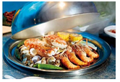

【答案】液化扩散热传递

17．与固体相比，空气很容易被压缩，这表明组成气体的分子之间作用力比固体分子间作用力要_______（填“大”或“小”），气体分子间的距离比固体分子间距离要_________（填“大”或“小”）。通过这个现象我们可以推断分子间的距离越远，分子间的作用力越_______（填“大”或 “小”）。

【答案】小大小

18．如图所示，用装有细砂的透明容器、小桌模型和质量不同的铁块做“探究重力势能大小与哪些因素有关”的实验。将小桌水平放在细砂上，通过比较桌腿陷入细砂的深度来间接判断物体重力势能大小。

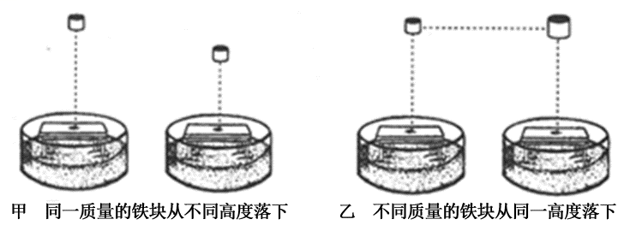

（1）如图甲所示实验是研究重力势能大小与物体_____________的关系。

（2）下表是某同学进行如图乙所示实验时记录的实验数据。分析比较实验数据及观察到的现象，可分析得出的初步结论是：在_____________相同的情况下，铁块的质量越大，具有的重力势能越_________（选填“大”或“小”）。

|  |  |  |  |
| --- | --- | --- | --- |
| 实验序号 | 铁块质量*m*/kg | 铁块距小桌的高度*H*/m | 桌腿进入细砂中的深度*h*/m |
| 1 | 0.1 | 0.6 | 0.024 |
| 2 | 0.2 | 0.6 | 0.035 |
| 3 | 0.3 | 0.6 | 0.043 |

【答案】（1）被举高度（2）被举高度大

19．小宇用如图所示的装置探究“动能的大小与什么因素有关？”的实验步骤如下：

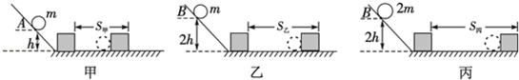

（1）将质量为*m*的小球从光滑斜面上的*A*处静止释放，滚下后与放在水平面上的木块相碰，木块在水平面上移动一段距离后静止，如图甲所示。

（2）将质量为*m*的小球从光滑斜面上的*B*处静止释放，滚下后与放在水平面上的木块相碰，木块在水平面上移动一段距离后静止，如图乙所示。

（3）将质量为2*m*的小球从光滑斜面上的*B*处静止释放，滚下后与放在水平面上的木块相碰，木块在水平面上移动一段距离后静止，如图丙所示。

根据上述三次实验，回答下列问题：

①实验中小球动能的大小是通过观察比较_____________________反映出来的，这里用到了物理学研究问题的一种__________方法（选填“直接测量”、“放大”或“转换”）；

②为了探究动能的大小与物体运动速度的关系，应选用___________两个图来分析，并由此得出的实验结论是_______________________________；

③分析乙、丙两图，得到的实验结论是_____________________________；其中小球在光滑斜面上从*B*处滚到底端的过程中，小球的___________能转化为___________能。

【答案】①木块在水平面上移动的距离转换②甲乙质量相同的物体，速度越大，动能越大③速度相同的物体，质量越大，动能越大重力势动

20．在探究“比较不同物质吸热能力”的实验中，小明用如图所示两个相同的装置做实验，实验器材还有天平和停表。

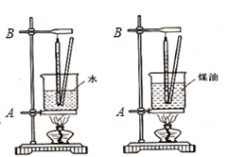

（1）实验中应量取质量____________的甲、乙两种液体，分别倒入相同的烧杯中，用如图所示相同的加热方式加热的目的是__________________。

（2）当加热相同的时间时，通过比较___________________判断吸热能力的强弱。

（3）通过实验，记录数据如下表所示，从开始加热到42 ℃，甲、乙两种液体吸收热量的关系为_________（选填“大于”、“等于”、“小于”）。

|  |  |  |  |  |  |
| --- | --- | --- | --- | --- | --- |
| 加热时间/min | 0 | 1 | 2 | 3 | 4 |
| 甲的温度/℃ | 30 | 34 | 38 | 42 | 46 |
| 乙的温度/℃ | 10 | 18 | 26 | 34 | 42 |

（4）分析实验数据可知_______物质的吸热能力更强。

（5）小明完成实验后，想利用现有装置继续探究“比较不同燃料完全燃烧放出的热量”的实验。他除了将酒精灯换成装有_______（“相等”或“不相等”）质量的碎纸片和酒精的蒸发皿外，还应完成的更换为________________________________。在此实验中是通过比较__________________来反映燃料燃烧放出的热量。更换完毕后，小明同时点燃两种燃料对液体进行加热，记录燃料燃烧相同时间后液体升高的温度，然后通过比较的大小得出实验结论。小明设计的实验方案错误之处是_______________________________，应该修改为_______________________________。

【答案】（1）相同液体在相同时间内吸收的热量相同（2）液体升高的温度（3）小于（4）乙（5）相等甲液体成相等质量的乙液体（或乙液体成相等质量的甲液体）液体升高的温度记录燃料燃烧相同时间后液体升高的温度记录燃料燃烧完后液体升高的温度

21．某太阳能热水器5 h内可使100 kg的水温度升高60 ℃，则水吸收多少热量？如果这些热量由液化气来提供，考虑到家用液化气的供热效率只有80%，那么加热这些水需要的液化气的质量是多少？[水的比热容是4.2×103 J/（kg·℃），液化气的热值是4.5×107 J/kg]

【答案】2.52×107 J 0.7 kg。

22．可燃冰是一种新型能源，它是水和天然气在高压低温情况下形成的类冰状结晶物质，主要成分是甲烷，其开采是世界难题，据中央电视台2017年5月18日报道，我国可燃冰已试采成功，技术处于世界领先，用燃气锅炉烧水时，把质量为100 kg，初温为20 ℃的水加热到100 ℃，共燃烧了2.4 m3天然气，已知水的比热容*c*水=4.2×103 J/（kg·℃），天然气的热值*q*=4.2×107 J/m3，可燃冰的热值为同体积天然气的160倍，求：

（1）水吸收的热量；

（2）燃气锅炉烧水时的效率；

（3）若换用可燃冰，应使用多少m3可燃冰。

【答案】（1）3.36×107J（2）33.3%（3）0.015m3